Лекция №4. ПОНЯТИЕ И РЕКВИЗИТЫ ОРГАНИЗАЦИОННО-РАСПОРЯДИТЕЛЬНОЙ ДОКУМЕНТАЦИИ (7 с.)

План
1. Понятие организационно-распорядительных документов. Реквизиты документов.
2. Бланки документов и их виды.
3. Оформление реквизитов организационно-распорядительных документов.

1. Понятие и классификация организационно-распорядительных документов
Среди большого разнообразия видов деловых документов, обращающихся на предприятиях и в организациях, организационно-распорядительные документы (ОРД) занимают особое место. Можно утверждать, что организационная и управленческая деятельность главным образом заключается в разработке и реализации решений, документируемых в ОРД. ОРД является наиболее широко используемым видом документации.
Организационно-распорядительный документ – это вид письменного документа, в котором фиксируют решение административных и организационных вопросов, а также вопросов управления, взаимодействия, обеспечения и регулирования деятельности органов власти, учреждений, предприятий, организаций, их подразделений и должностных лиц.
ОРД подразделяют на следующие группы (в скобках приведены основные виды документов данной группы):
- организационная документация (устав, положения, правило, инструкция, регламент, штатное расписание, план, график, расписание);
- распорядительная документация (приказ, распоряжение, постановление, решение, указание);
- информационно-справочная документация (письмо, телеграмма, телефонограмма, факс, акт, протокол, докладная и служебная записка, справка, список, перечень, сводка, заключение и т.д.);
- документация по личному составу (заявление, трудовые, договоры, анкеты, справки, характеристики, удостоверения, личные карточки, учетные формы и т.д.);
- документация по работе с обращениями граждан.
Оформление ОРД осуществляется в соответствии с нормами ГОСТ Р 7.0.97-2016 (Национальный стандарт Российской Федерации. Система стандартов по информации, библиотечному и издательскому делу. Организационно-распорядительная документация. Требования к оформлению документов), устанавливающего требования к оформлению ОРД, с учетом новых требований к оформлению документов органов исполнительной власти, оговоренных Правилами делопроизводства в государственных органах, органах местного самоуправления 2019 г.
При подготовке и оформлении ОРД в соответствии с ГОСТ Р 7.0.97-2016 используются следующие реквизиты (реквизит – это элемент документа, необходимый для его оформления и организации работы с ним):
01 - герб (Государственный герб Российской Федерации, герб субъекта Российской Федерации, герб (геральдический знак) муниципального образования);
02 - эмблема;
03 - товарный знак (знак обслуживания);
04 - код формы документа;
05 - наименование организации - автора документа;
06 - наименование структурного подразделения - автора документа;
07 - наименование должности лица - автора документа;
08 - справочные данные об организации;
09 - наименование вида документа;
10 - дата документа;
11 - регистрационный номер документа;
12 - ссылка на регистрационный номер и дату поступившего документа;
13 - место составления (издания) документа;
14 - гриф ограничения доступа к документу;
15 - адресат;
16 - гриф утверждения документа;
17 - заголовок к тексту;
18 - текст документа;
19 - отметка о приложении;
20 - гриф согласования документа;
21 - виза;
22 - подпись;
23 - отметка об электронной подписи;
24 - печать;
25 - отметка об исполнителе;
26 - отметка о заверении копии;
27 - отметка о поступлении документа;
28 - резолюция;
29 - отметка о контроле;
30 - отметка о направлении документа в дело.
Данный состав реквизитов следует считать типовым, поскольку набор их при подготовке документов в различных управленческих ситуациях может быть неодинаковым.
Состав реквизитов ОРД делится на постоянные и переменные реквизиты. Постоянные в обязательном порядке повторяются на всех видах бланков документов, переменные наносятся непосредственно при подготовке конкретного документа. Состав реквизитов обеспечивает придание документу юридической силы и возможность его идентификации.
Расположение реквизитов на титульном листе документа:

Наименование организации

Гриф согласования документа Гриф утверждения документа

Наименование вида документа
Заголовок к тексту

Гриф согласования документа

Место составления (издания) документа - год издания документа

При работе с электронными письмами следует учитывать требования ГОСТ 6.10.4-84, который устанавливает обязательные реквизиты электронных документов: код и наименование организации — создателя документа; местонахождение организации — создателя документа или почтовый адрес; код формы документа; название документа; дату подписания документа и кодовое наименование лица, ответственного за подготовку документа.
Схемы расположения реквизитов ОРД (формуляры) по ГОСТ Р 7.0.97-2016 для наиболее широко применяемого формата А4 при УГЛОВОМ и ПРОДОЛЬНОМ размещении постоянных реквизитов приведены на нижеследующих рисунках.
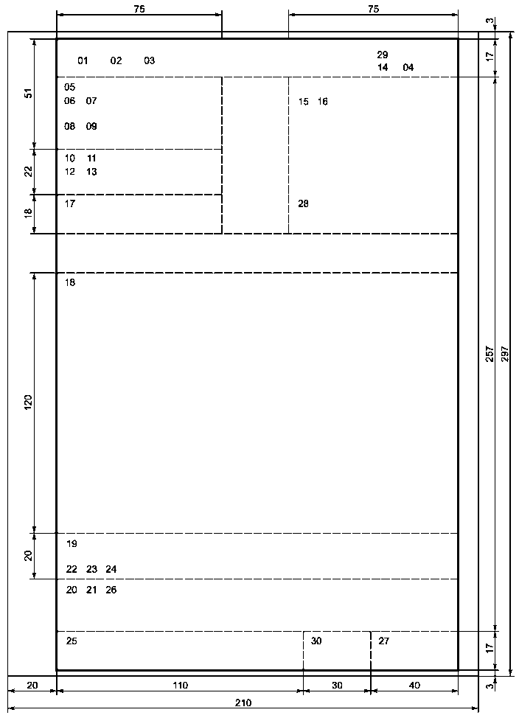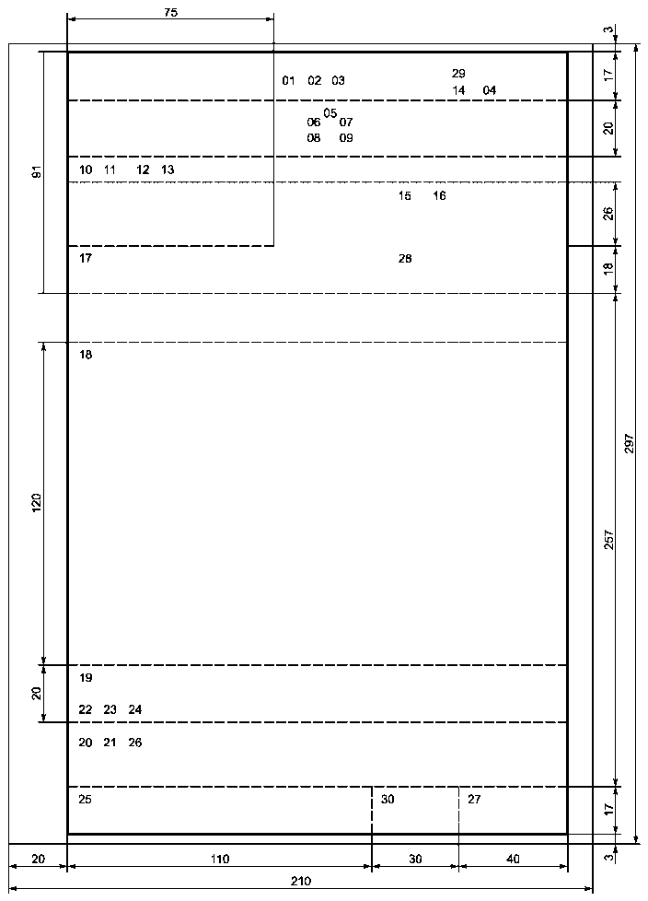

На рисунках цифрами от 01 до 30 обозначены реквизиты в границах зон, очерченных штриховыми линиями. Использование штриховых линий символизирует возможность некоторого перемещения реквизитов в площади формата, связанного с колебаниями числа строк текста документа (реквизит 18).
Все поле формата, кроме разбиения на зоны размещения реквизитов, условно разделяют на три части:
- поле для размещения реквизитов углового или продольного штампов,
- рабочее поле документа,
- служебное поле документа.
Служебным полем документа является часть площади формата, предназначенная для полей документа и закрепления его в средствах хранения. Поле для размещения углового штампа располагается в левом верхнем углу формата или в верхней его части при продольном варианте расположения штампа. Остальная часть площади формата составляет рабочее поле документа.

ГОСТ Р 7.0.97-2016 содержит в качестве приложений:
- примерный перечень документов, подлежащих утверждению;
- примерный перечень документов, на которые ставится печать организации;
- образцы оформления отдельных видов документов.

2. Бланки документов и их виды
Документы могут создаваться на бумажном носителе и в электронной форме с соблюдением установленных правил оформления документов.
При создании документа на двух и более страницах вторую и последующие страницы нумеруют.
Номера страниц проставляются посередине верхнего поля документа на расстоянии не менее 10 мм от верхнего края листа.
Допускается создание документов на лицевой и оборотной сторонах листа. При двустороннем создании документов ширина левого поля на лицевой стороне листа и правого поля на оборотной стороне листа должны быть равны.
При оформлении документа, занимающего несколько листов, на бланке оформляется только первый лист.
Для создания документов необходимо использовать свободно распространяемые бесплатные шрифты.
Для оформления документов рекомендуется использовать размеры шрифтов N 12, 13, 14.
При составлении таблиц допускается использовать шрифты меньших размеров.
Таблицы и графики могут располагаться на листе бумаги с использованием альбомной ориентации страницы.
Абзацный отступ текста документа - 1,25 см.
Заголовки разделов и подразделов печатаются с абзацным отступом или центрируются по ширине текста.
Многострочные реквизиты печатаются через один межстрочный интервал, составные части реквизитов отделяются дополнительным интервалом.
Строки реквизитов выравниваются по левой границе зоны расположения реквизита или центрируются относительно самой длинной строки.
Реквизиты "подпись" и/или "гриф согласования" должны помещаться на одной странице с текстом документа. Не допускается перенос этих реквизитов документа на отдельный лист.
Текст документа печатается через 1 - 1,5 межстрочных интервала.
Если документ готовится для издания с уменьшением масштаба, текст печатается через два интервала.
Интервал между буквами в словах - обычный.
Интервал между словами - один пробел.
Текст документа выравнивается по ширине листа (по границам левого и правого полей документа).
Длина самой длинной строки реквизита при угловом расположении реквизитов не более 7,5 см.
Длина самой длинной строки реквизита при продольном расположении реквизитов не более 12 см.
Нормативными актами организации может быть предусмотрено выделение реквизитов "адресат", "заголовок к тексту" или "подпись", а также отдельных фрагментов текста полужирным шрифтом.
При оформлении документов не рекомендуется использовать начертание шрифта "курсив" и подчеркивание текста.
Нормативные акты организации, а также иные многостраничные документы могут оформляться с титульным листом.
На титульном листе документа номер страницы не указывается, но учитывается при общей нумерации страниц.
Документы, как электронные, так и на бумажном носителе, могут создаваться с использованием программного обеспечения - текстовых, табличных редакторов, систем электронного документооборота , обеспечивающих создание, просмотр и редактирование документов - с соблюдением положений Стандарта.
В организации могут использоваться электронные копии документов, получаемые в результате оцифровки (например, сканирования) документов на бумажном носителе. Электронная копия документа должна быть читаемой, не содержать перевернутых изображений страниц, не нарушать нумерацию страниц.
Для электронных копий документов рекомендуется использовать формат PDF.

Бланк документа — стандартный лист бумаги с нанесенными на нем постоянными реквизитами, содержащими необходимую информацию об организации — авторе документа.
Для изготовления бланков документов согласно ГОСТ Р 7.0.8 используется бумага форматов A4 (210 x 297 мм), A5 (148 x 210 мм); для изготовления бланков резолюций используется бумага форматов A5 (148 x 210 мм), A6 (105 x 148).
Каждый лист документа, оформленный на бланке или без него, должен иметь поля не менее: 20 мм - левое; 10 мм - правое; 20 мм - верхнее; 20 мм - нижнее.
Документы длительных (свыше 10 лет) сроков хранения должны иметь левое поле не менее 30 мм.
Организации используют бланки документов, изготовленные на бумажном носителе (бланки документов федеральных органов государственной власти с воспроизведением Государственного герба Российской Федерации изготавливаются полиграфическими предприятиями, имеющими сертификаты о наличии технических и технологических возможностей для качественного изготовления указанного вида продукции), и/или электронные шаблоны бланков. Бланки на бумажном носителе и электронные шаблоны бланков должны быть идентичны по составу реквизитов, порядку их расположения, гарнитурам шрифта.
Бланки документов на бумажном носителе и электронные шаблоны бланков изготавливаются на основании макетов бланков, утверждаемых руководителем организации.
Бланки документов следует изготавливать на белой бумаге или бумаге светлых тонов.
Электронные шаблоны бланков документов должны быть защищены от несанкционированных изменений.
Реквизиты в пределах границ зон расположения размещаются одним из способов:
- центрованным (начало и конец каждой строки реквизитов равно удалены от границ зоны расположения реквизитов);
- флаговым (каждая строка реквизитов начинается от левой границы зоны расположения реквизитов).
Устанавливаются следующие виды бланков документов организации:
- общий бланк;
- бланк письма;
- бланк конкретного вида документа.
Нормативными актами организации устанавливаются виды применяемых бланков и их разновидности (бланк письма структурного подразделения, бланк письма должностного лица, бланк приказа, бланк распоряжения, бланк протокола и др.).
Общий бланк используется для изготовления любых видов документов, кроме делового (служебного) письма.
Бланки ОРД проектируют в соответствии с расположением и границами зон реквизитов, предусмотренных ГОСТ Р 7.0.97-2016, на основе как углового, так и продольного их размещения.
Вариант бланка с угловым расположением постоянных реквизитов считается более выгодным, поскольку позволяет сэкономить до 20% площади формата. Угловое расположение реквизитов более рационально для оформления документов, так как в этом случае правый верхний угол бланка используется для указания адреса получателя и нанесения резолюции. Угловое расположение также удобно для документов, которые требуют утверждения, поскольку гриф утверждения также располагается в правом верхнем углу.
Бланки структурного подразделения или должностного лица проектируют в том случае, если руководитель подразделения или должностное лицо имеет право подписи документов.
Разработка особого бланка для писем связана с тем, что в письмах, в отличие от других документов, указываются адресные данные организаций — получателей писем.
Бланки конкретного вида документов (приказов, распоряжений, актов, протоколов и т. п.) разрабатываются на основе общего бланка. Такие бланки целесообразно создавать, если в организации находит применение большое количество документов данного вида. Общий бланк при этом дополняется реквизитом Наименование вида документов.
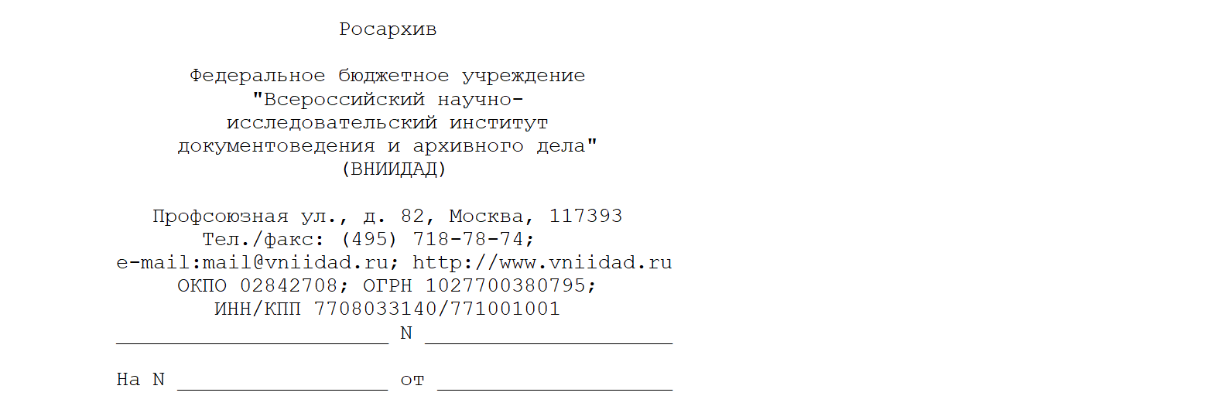
Образец углового бланка письма организации
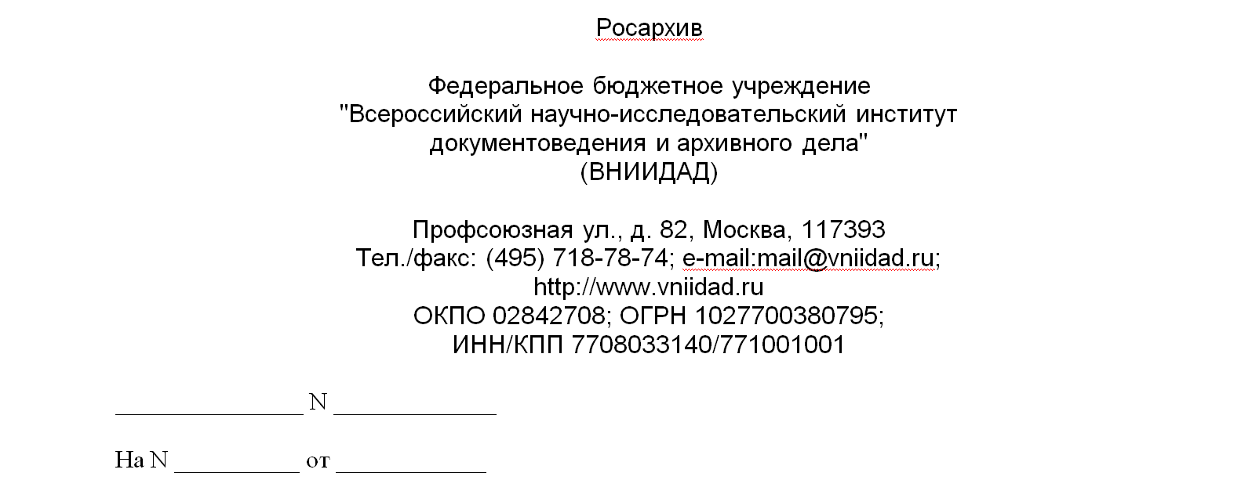
Образец продольного бланка письма организации

3. Оформление текста организационно-распорядительных документов
Связный текст, как правило, состоит из двух частей. В первой (вводной) части указывают причины, основания, цели составления документа, во второй (основной) — решения, выводы, просьбы, предложения, рекомендации. Текст может содержать только вторую часть (например, приказы — распорядительную часть без констатирующей, письма, заявления — просьбу без пояснения).
Текст документа составляется на русском языке как государственном языке Российской Федерации. В органах государственной власти, органах местного самоуправления, государственных учреждениях республик наряду с государственным языком Российской Федерации могут употребляться государственные языки республик. В деятельности государственных органов, организаций, предприятий и учреждений Российской Федерации используются государственный язык Российской Федерации, государственные языки республик и иные языки народов Российской Федерации.
В тексте документа, подготовленном на основании законодательных или иных нормативных правовых актов, ранее изданных распорядительных документов, указываются их реквизиты:
- наименование вида документа, наименование организации - автора документа, дата документа, регистрационный номер документа, заголовок к тексту;
- наименование организации или должностного лица, утвердившего документ, дата утверждения документа.
Текст документа может содержать разделы, подразделы, пункты, подпункты, нумеруемые арабскими цифрами. Уровней рубрикации текста не должно быть более четырех.
В приказах текст излагается от первого лица единственного числа ("приказываю").
В документах коллегиальных и совещательных органов текст излагается от третьего лица единственного числа ("коллегия... постановляет", "собрание... решило").
Текст протокола излагается от третьего лица множественного числа ("слушали", "выступили", "постановили", "решили").
В документах, устанавливающих права и обязанности организаций, их структурных подразделений (положение, инструкция), а также содержащих описание ситуаций, анализ фактов или выводы (акт, справка), используется форма изложения текста от третьего лица единственного или множественного числа ("отдел осуществляет функции...", "в состав управления входят...", "комиссия провела проверку...").
В совместных документах текст излагается от первого лица множественного числа ("приказываем", "решили").
В деловых (служебных) письмах используются формы изложения:
- от первого лица множественного числа ("просим направить...", "представляем на рассмотрение...");
- от третьего лица единственного числа ("министерство не возражает...", "общество считает возможным...");
- от первого лица единственного числа ("считаю необходимым...", "предлагаю рассмотреть..."), если письмо оформлено на должностном бланке.
В текстах документов употребляются только общепринятые аббревиатуры и графические сокращения.
При употреблении в тексте фамилий лиц инициалы указываются после фамилии.
В деловых (служебных) письмах могут использоваться:
- вступительное обращение:
Уважаемый господин Председатель!
Уважаемая госпожа Захарова!
Уважаемый Николай Петрович!
Уважаемые господа!
В обращении по должности наименование должности пишется с прописной буквы, в обращении по фамилии инициалы лица не указываются.
- заключительная этикетная фраза:
С уважением, ...

Подробнее правила оформления текста документа описаны в Методических рекомендациях по применению ГОСТ Р 7.0.97-2016 Система стандартов по информации, библиотечному и издательскому делу. Организационно-распорядительная документация. Требования к оформлению документов.

